Chemie 9. ročník – náhradní práce za hodinu 12. 5.

Dobrý den!
Dnes vám pošlu pracovní list na opakování plastů stavebních hmot a odpadů.
Probereme si novou látku, která se bude týkat rostlin.

Všichni víte, že rostliny potřebují ke svému životu teplo, světlo, vodu a v ní rozpuštěné živiny. (přírodověda 5. třídy).
No jo, ale ne všechny půdu jsou stejně bohaté na živiny. Lidé potřebují, aby rostliny dávaly co nejvíce plodů nebo semen, aby nás uživily.
Půdu hnojíme – hnojivy živočišného původu – hnůj, chlévská mrva, rostlinného původu – kompost, a také průmyslově vyráběnými hnojivy.
Pro Zemi jsou lepší hnojiva přirozená – z rostlin a živočichů, ale ta někdy nestačí.

Průmyslová hnojiva
- hnojiva vyrobená chemicky
- obsahují vázaný dusík, fosfor a draslík a další důležité prvky (vápník, hořčík, síra, a další)
- můžeme je vhodně dávkovat – podle potřeb rostlinné
- musí se dávkovat přesně a nesmí se dávkovat dlouhodobě
- dlouhodobé nadměrné používání ničí půdu a může se dostat do spodních vod
- výhodnější je používání přírodních hnojiv

OTÁZKA : Když chceme podpořit růst rostlina na zahrádce, jaké vlastnosti musí mít hnojivo?
a) rozpustné ve vodě b) být levné c) nevyskytovat se v přírodě

Pesticidy
- jsou to jedy
- zabíjejí škůdce, které napadají užitkové rostliny, ale také plísně, houby a plevele
- mohou být při vdechnutí nebo požití nebezpečné pro člověka a naše mazlíčky
- při práci s nimi musíme důsledně dodržovat ochranná opatření a návod výrobce
- nesmí se jich použít více, než je nezbytně nutné!
- užívat jen v nejnutnějších případech!
- konzumace potravin znečištěných pesticidy má dlouhodobě negativní dopad na člověka
- některé z nich mají karcinogenní účinky (mohou vyvolat a podpořit růst nádorů – rakovina)
- látka se hromadí v těle a buď vyvolá rakovinné bujení nebo může způsobovat změnu v dědičném vybavení lidských buněk
- vždy bychom měli napřed zvážit jinou cestu – plevel vytrhat, na škůdce zkusit přírodní postřiky – třeba na mšice nikotinový postřik z cigaret (návody jsou na internetu)
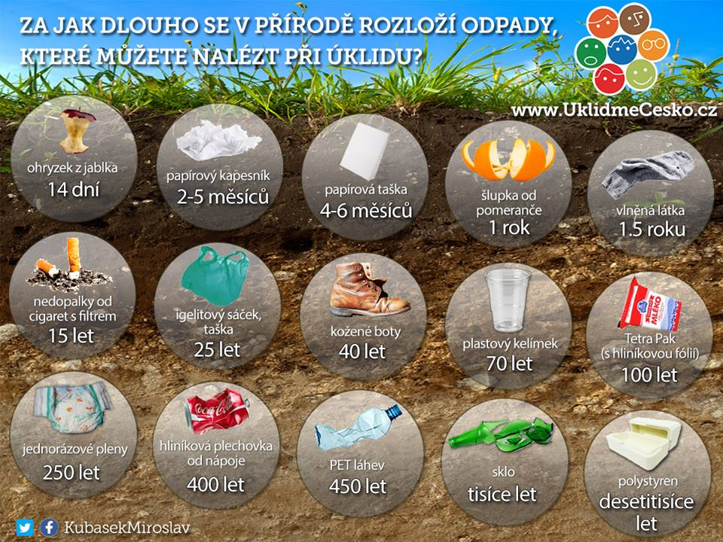
- běžně u nás používaný pesticid se jmenuje Roundap. V některých zemích světa je zakázaný.

PS – strana 21

Obrázek – k plastům

Mějte se krásně!
Monika Kárníková

zdroj:https://zivotjakoumeni.cz/jak-dlouho-se-rozkladaji-odpadky-v-prirode/
TROCHA EKOLOGIE (NIKOHO NEZABIJE) :-)
První 4 úkoly jsou na zamyšlení, ale s naší tématikou souvisí.

TEXT
Neuvěřitelný rozvoj poznání přináší člověku mnoho výhod pro jeho život. Na druhou stranu však vede k řadě hrozeb. Patří k nim i velký nárůst odpadů, které znečišťují vodu, půdu i vzduch. Jak se s tím současná společnost vyrovnává? Co ví te o těchto problémech?

Úkol č. 1
V anketě o problematice odpadů byly zaznamenány následující odpovědi. Označte, zda uvedené odpovědi vyjadřují také váš názor.

a) Problém je významný, ale odpovědnost má stát, úřednící v obcích. ANO NE
Pro jednotlivce (každého z nás) významný není .
b) Jde o problém jiných států, nás se netýká ANO NE
c) Jde o problém týkající se každého z nás ANO NE
d) Nad problematikou odpadů nepřemýšlím, je mi to lhostejné ANO NE

Úkol č. 2
Zamyslete se nad svým ekologickým chováním. Jak je to u vás doma?
a) třídíte odpad VŽDY ČASTO OBČAS NIKDY
b) používáte výrobky
z recyklovaného papíru VŽDY ČASTO OBČAS NIKDY
c) používáte čistící a prací
prostředky podléhající biologickému
rozkladu VŽDY ČASTO OBČAS NIKDY

Úkol č. 3
Na plastových obalech výrobků je označení, které vyjadřuje, že je takový obal recyklovatelný. Nakreslete nebo napište 2 symboly tohoto značení.
(podívejte se doma na obal od mléka nebo na tašku z Alberta, kelímky od jogurtu – zkuste ten symbol najít)

Úkol č. 4
Napiš aspoň 3 výrobky, jejichž obal NELZE recyklovat.

Úkol č. 5
Jaké plasty znáš? Co se z nich vyrábí? U každého plastu uveď aspoň 3 výrobky.
1. POLY_____________
2. POLY_____________
3. POLY_____________

Úkol č. 6
přiřaď k sobě (něco se hodí k oběma a něco ne)
z čeho se vyrábí MALTA hašené vápno cement
z čeho se vyrábí BETON písek štěrk voda

